***Ejercicio #7***

// -Mi padre es mayor que mi madre? y la suma de edades de mi hermana y yo es menor que la edad de mi madre?”

fun main() {

val edadMa: Int=35

val edadPa: Int=45

val edadher:Int=20

val edadyo: Int=18

var caso1=edadPa>edadMa

var caso2=(edadher + edadyo)<edadMa

println("Mi madre tiene 35 años. \nMi padre tiene 45 años. \nMi hermana tiene: 20 años. \ny yo tengo 18 años.")

println(/*____________*/)

println("Mi padre es mayor que mi madre? : $caso1 \nLa suma de edades de mi hermana y yo es menor que la edad de mi madre?: $caso2")

}

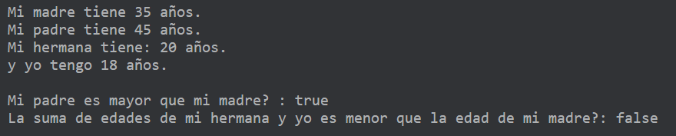

***Ejercicio #8***

fun main() {

//Carlos puso un puesto de limonada y tomo los datos de los dias que vendio y sus ganancias

//La suma de los dos dias que menos vendio da igual que el dia que mas vendio?

//si restamos las ganancias del dia viernes con las del dia lunes es igual al dia jueves mas el dia martes?

val lunes :Int=200

val martes :Int=300

val miercoles :Int=250

val jueves :Int=190

val viernes :Int=400

var caso1=(jueves + lunes) == viernes

var caso2=(viernes-lunes) == (jueves+martes)

println("La suma de los dos dias que menos vendio da igual que el dia que mas vendio?: $caso1")

println(/*______*/)

println("Si restamos las ganancias del dia viernes con las del dia lunes es igual al dia jueves?: $caso2")

}

